PIELGRZYMKA
PIESZA, AUTOKAROWA
do
SANKTUARIUM MATKI BOŻEJ TUCHOWSKIEJ

1.05.2013

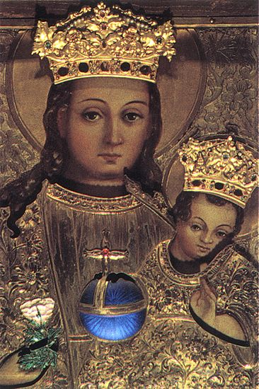
„Z wiarą przez życie”

7.00 - WYJŚCIE KOŚCIÓŁ KS. FILIPINÓW (ul. Piłsudzkiego 9)
12.00 - WYJAZD AUTOKARÓW parking przy kościele
13.00 - MSZA ŚW. w SANKTUARIUM

ZAPRASZA

PARAFIA KSIĘŻY FILIPINÓW
DUSZPASTERSTWO NAUCZYCIELI

